Pisaravarotoimet suojautuminen
Potilasta hoidetaan pisaravarotoimin, kun hänellä epäillään tai on todettu jokin pisaroiden välityksellä leviävä tauti, kuten meningokokin aiheuttama infektio, hinkuyskä tai joku muu pisaravarotoimia edellyttävä tarttuva infektiosairaus (Infektiosairauksissa tarvittavat varotoimet sairaalahoidossa).

Kirurginen suu-nenäsuojus ja suojalasit tai vaihtoehtoisesti visiirimaski, kun etäisyys potilaaseen alle 2 m. | 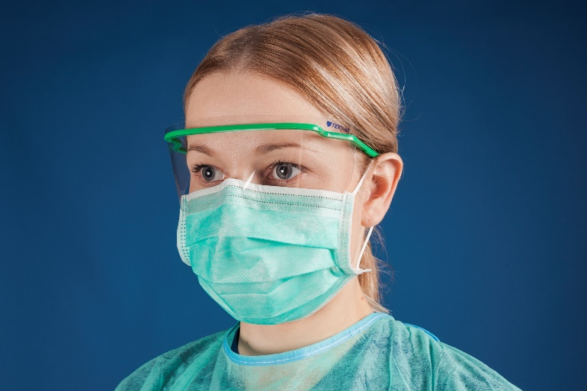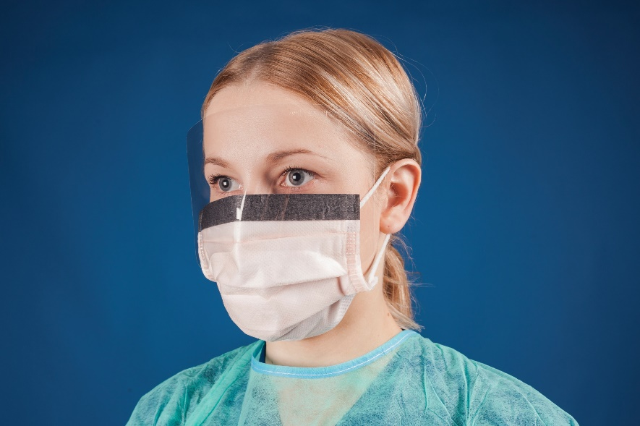

Kirurgisen suu-nenäsuojuksen pukeminen ja riisuminen - ohje

Katso tarkemmat ohjeet: PPSHP Intranet/Potilaan hoito/Infektioiden torjunta tai
PPSHP Internet/Ammattilaisille/Infektioiden torjunta

